様式第１号（第６条関係）

**鏡石町不妊治療費助成申請書**

　　　　　　　　　　　　　　　　　　　　　　　　　　令和　　年　　月　　日

鏡石町長　様

関係書類を添えて下記のとおり不妊治療費の助成を申請します。

|  |  |  |  |  |  |  |  |  |  |  |  |  |  |  |  |  |  |
| --- | --- | --- | --- | --- | --- | --- | --- | --- | --- | --- | --- | --- | --- | --- | --- | --- | --- |
|  | （ふりがな）  氏　　　　　名 | | | | | | | | 生年月日 | | | | | | | | |
| 夫 | ㊞ | | | | | | | | 昭和・平成　　年　　月　　日（　　　歳） | | | | | | | | |
| 妻 | ㊞ | | | | | | | | 昭和・平成　　年　　月　　日（　　　歳） | | | | | | | | |
| 住　所 | 〒　　　　　　　　　　　　　　　　　　　　　連絡先（自宅）  　　　　　　　　　　　　　　　　　　　　　　　　　 　 　　（携帯） | | | | | | | | | | | | | | | | |
| 住所（※） | 〒　　　　　　　　　　　　　　　　　 　　 連絡先（自宅）  　　　　　　　　　　　　　　　　　　　　　　　　 　　 （携帯） | | | | | | | | | | | | | | | | |
| 加入医療保険  （夫） | 【種別】国保・国保組合・健保・共済・その他（　　　　　　　　　　）  【保険者番号】（　　　　　　　　　　　　　）【区分】本人・被扶養者 | | | | | | | | | | | | | | | | |
| 加入医療保険  （妻） | 【種別】国保・国保組合・健保・共済・その他（　　　　　　　　　　）  【保険者番号】（　　　　　　　　　　　　　）【区分】本人・被扶養者 | | | | | | | | | | | | | | | | |
| 過去の  助成の有無 | □　無　・　□　有（　　　）回   |  |  |  | | --- | --- | --- | | 申請時期 | 種別 | 自治体名 | | 令和　　　年　　月 | 一般・特定 |  | | 令和　　　年　　月 | 一般・特定 |  | | 令和　　　年　　月 | 一般・特定 |  | | 令和　　　年　　月 | 一般・特定 |  | | | | | | | | | | | | | | | | | |
| 同意書 | 私たちは、不妊治療費の助成申請にあたり、支給の決定に関して必要な住民情報及び課税資料情報等の情報を閲覧し確認することを承諾します。  また、助成のために必要な場合は、他の自治体に情報の照会、提供をすること及び医療機関等に受診等証明書の内容を照会することについて同意します。  氏　名　（夫）　　　　　　　　　　　　印　（妻）　　　　　　　　　　　　印  （**※自署による記名のうえ押印**） | | | | | | | | | | | | | | | | |
| 助成申請額 | 円 | | | | | | | | | | | | | | | | |
| 振込先 | 金融機関名 | 銀行　　　　　　　　　　　本店  　　　　　　　　　　　　金庫　　　　　　　　　　　支店  　　　　　　　　　　　　農協　　　　　　　　　　　出張所 | | | | | | | | | | | | | | | |
| 預金種別 | 普通・当座 | | | （ふりがな）  口座名義人 | | | | | |  | | | | | | |
| 口座番号 |  |  |  | |  | |  | |  | |  | **※番号は右づめで記載** | | | | |
| 申請受理月日 |  | | | | | | （承認・不承認）  決　定　月　日 | | | | | |  | | | | |
| 受給者番号 | | | | | |  |  |  |  |  |

注）太枠の中を記入してください。

（※）夫婦が別住所の場合のみ記載してください。

◎裏面には、「申請に必要なもの」の記載がありますので、必ずお読みください。

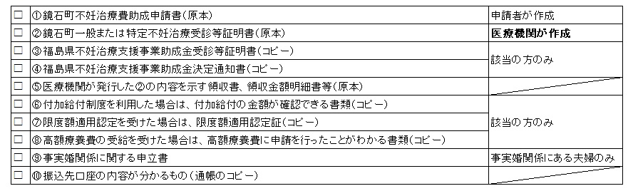＜申請に必要なもの＞

　　　　　　　　　　　　　★

※夫婦が同一世帯でない場合であって、本籍が鏡石町でない場合は、戸籍記載事項全部証明書を添付してください。

★**鏡石町不妊治療費助成申請書の「関係情報照会同意欄」にご夫婦の同意をいただけない場合**

・法律上の婚姻関係にあることが証明できる書類（戸籍謄本）

・住所が確認できる原本書類（続柄および前住所記載がある住民票等）

・夫婦それぞれの町税の滞納がないことを確認できる原本書類（納税証明書または非課税証明書等）

上記3点を添付する必要があります。なお、添付する場合には、発行から3ヵ月以内のものに限ります。